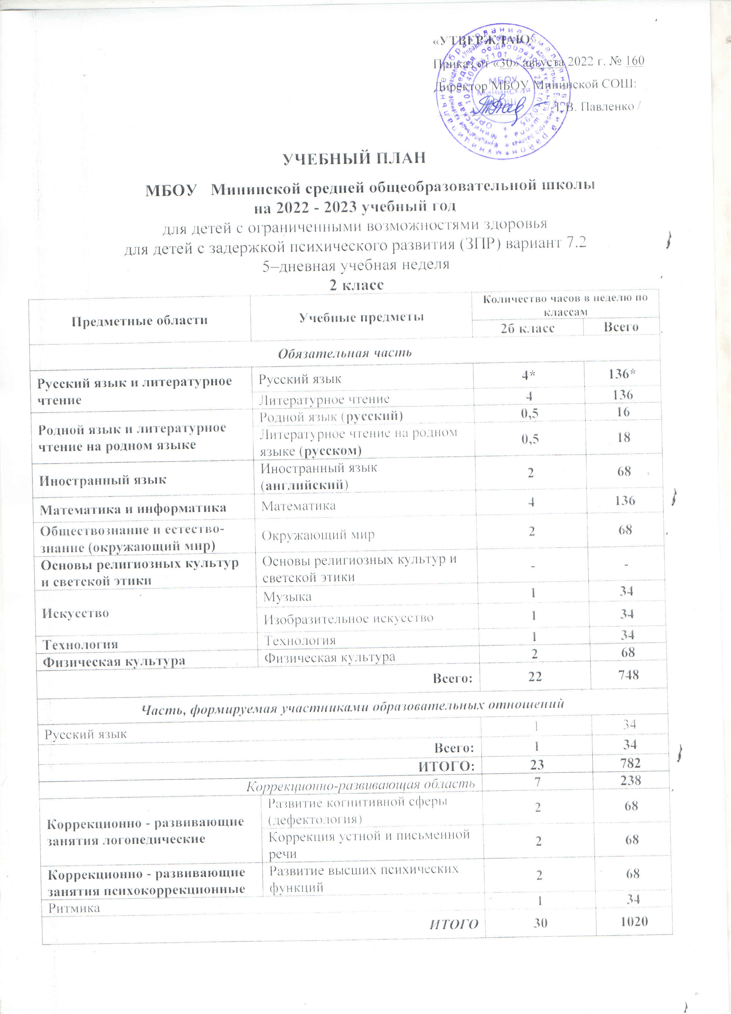
Пояснительная записка к учебному плану
МБОУ Мининской средней общеобразовательной школы
на 2022 – 2023 учебный год.

Учебный план Мининской средней общеобразовательной школы - нормативный правовой акт, составлен на основе федерального государственного стандарта общего образования.
Нормативно-правовой базой для формирования учебного плана являются:
- ФЗ 29.12.12г. № 273-ФЗ «Об образовании в РФ» статья 79;
- Приказ МО от 19 декабря 2014 №1598 «Об утверждении ФГОС НОО обучающихся с ОВЗ»
- Приказ Министерства Просвещения Российской Федерации от 22 марта 2021 г. No115 г. Москва "Об утверждении Порядка организации и осуществления образовательной деятельности по основным общеобразовательным программам - образовательным программам начального общего, основного общего и среднего общего образования";
- Санитарные правила СП 2.4.3648-20 "Санитарно-эпидемиологические требования к организациям воспитания и обучения, отдыха и оздоровления детей и молодежи" (утверждены постановлением Главного государственного санитарного врача Российской Федерации от 28 сентября 2020 г. № 28, зарегистрированным в Минюсте России 18 декабря 2020 г., регистрационный номер 61573);
- Приказ Минпросвещения России от 20.05.2020 № 254 «Об утверждении федерального перечня учебников, допущенных к использованию при реализации имеющих государственную аккредитацию образовательных программ начального общего, основного общего, среднего общего образования организациями, осуществляющими образовательную деятельность»;
- Приказ Министерства просвещения Российской Федерации от 23.12.2020 № 766 «О внесении изменений в федеральный перечень учебников, допущенных к использованию при реализации имеющих государственную аккредитацию образовательных программ начального общего, основного общего, среднего общего образования организациями, осуществляющими образовательную деятельность, утвержденный приказом Министерства просвещения Российской Федерации от 20 мая 2020 г. № 254»

Основными целями школы являются формирование общей культуры личности обучающихся, создание основы для осознанного выбора и последующего освоения профессиональных образовательных программ, воспитание гражданственности, трудолюбия, уважения к правам и свободам человека, любви к окружающей природе, Родине, семье, формирование здорового образа жизни.
Обучающиеся должны усвоить обязательный минимум содержания общеобразовательных программ, уметь использовать их в различных ситуациях, адаптироваться к жизни в обществе.
Школа осуществляет обучение и воспитание в интересах личности, общества, государства, обеспечивает охрану здоровья и создание благоприятных условий для разностороннего развития каждого ребёнка.
В 1-4 классах осуществляется начальный этап обучения, на котором общеобразовательная подготовка сочетается с коррекционной и пропедевтической работой.
Обучение общеобразовательным учебным предметам имеет практическую направленность, принцип коррекции является ведущим, учитываются воспитывающая роль обучения, необходимость формирования черт характера и всей личности в целом.
Обучающиеся, имеющие задержку психического развития (далее –ЗПР), способны освоить базовый уровень ФГОС НОО. Вместе с тем, имея достаточные интеллектуальные способности, эти дети для успешного обучения нуждаются в специальной помощи, удовлетворяющей их особым образовательным потребностям. Обязательным условием освоения обучающимися с ЗПР ФГОС НОО является систематическая работа с логопедом и психолого-педагогическая поддержка.

Учебный план МБОУ Мининской средней общеобразовательной школы построен на основе следующих дидактических принципов:
– природосообразности – учета типологических психологических особенностей детей. Исходя из этого, принят концентрический принцип расположения учебного материала, предполагающий выделение протяженных во времени содержательных линий;
– преемственности и перспективности, подчеркивающих пропедевтическое значение начального и основного общего образования для формирования готовности к дальнейшему обучению и реализующих межпредметные и внутрипредметные связи в содержании образования;
– интеграции теоретических сведений с деятельностью по их практическому применению, что определяет практическую направленность реализуемых учебных программ, расходование значительной части времени на формирование различных деятельностных компетенций;
– коммуникативности, предполагающей развитие у школьников представлений о языке науки конкретного предмета, усвоение обучающимися элементарных терминов и понятий, осознанное оперирование ими;
– интеграции обучения, развития и воспитания, определяющей необходимость использования средств конкретного учебного предмета для социализации школьника, развития его социальной культуры, а также соответствующих практических умений.
Данный учебный план составлен с учетом особенностей познавательной деятельности детей с ЗПР Учебный план направлен на разностороннее развитие личности обучающегося, способствует речевому развитию, обеспечивает гражданское и нравственное, трудовое, эстетическое и физическое воспитание, устанавливает перечень учебных предметов и объем учебного времени, отводимого на освоение федерального государственного стандарта во 2 классе с недельным распределением учебных часов с учетом специфики обучения детей с ЗПР. Образовательный процесс содержит материал, помогающий достичь того уровня общеобразовательных знаний и умений, который необходим для социальной адаптации

Цель учебного плана:
- Коррекционная (преодоление отставаний, неуспеваемости, отклонений, нарушений, дефектов)
- Реабилитационная («восстановление» уверенности в своих возможностях – ситуация успеха)
- Стимулирующая (положительная внутренняя мотивация)

Учебный план для учащихся 2 класса составлен с учетом решения следующих задач:
- развитие личности школьника, его творческих способностей, интереса к учению, формирование желания и умения учиться;
- воспитание нравственных и эстетических чувств, эмоционально-ценностного позитивного отношения к себе и окружающему миру;
- освоение системы знаний, умений и навыков, опыта осуществления разнообразных видов деятельности;
- охрана и укрепление физического и психического здоровья детей;
- коррекция индивидуальных недостатков развития;
- сохранение и поддержка индивидуальности ребенка.
Каждая образовательная область учебного плана реализуется системой предметов, неразрывных по своему содержанию и преемственно продолжающихся от начальной до старшей школы. Коррекционная работа направлена на коррекцию устной и письменной речи, коррекцию произносительной стороны речи, общее развитие всех сторон речи, восполнение недостатков предшествующего развития, расширение запас общих представлений об окружающей действительности и социально-бытовой ориентации (в соответствии с рекомендациями психолого-медико-педагогической консилиума).
Обязательная часть обеспечивает единство образовательного пространства РФ и интеграцию личности в систему мировой культуры. Учебный план обеспечивает полный набор Федерального компонента ФГОС.
Обязательные предметные области учебного плана: филология, математика, обществознание и естествознание, искусство, технология, физическая культура.
Обязательная часть учебного плана отражает содержание образования, которое обеспечивает решение важнейших целей современного начального образования:
- формирование гражданской идентичности;
- приобщение к общекультурным и национальным ценностям, информационным технологиям;
- формирование готовности к продолжению образования на последующих ступенях основного общего образования;
- формирование здорового образа жизни, элементарных правил поведения в экстремальных ситуациях;
- личностное развитие обучающегося в соответствии с его индивидуальностью.
Обязательные занятия по выбору повышают общий уровень интеллектуального развития обучающихся, дополняют систему воспитательной работы по гражданскому, нравственно-эстетическому воспитанию.

Образовательная программа: «Школа России».

Второй уровень – начальное общее образование обеспечивает воспитание и развитие обучающихся воспитанников, овладение ими чтением, письмом, основными умениями и навыками учебной деятельности, элементами теоретического мышления, простейшими навыками самоконтроля, культурой поведения и речи, основами личной гигиены и здорового образа жизни. Начальное общее образование является базой для получения основного общего образования.
Изучение учебных предметов обязательной части организуется с использованием учебников и учебных пособий, входящих в федеральный перечень учебников на текущий учебный год. Реализация учебного плана 1-4 классов для детей с ЗПР происходит через использование учебно-методического комплекта «Школа России»

Перечень и основные задачи учебных предметов, изучаемых во 2 классе.

Предметные  области | Основные задачи реализации содержания
РУССКИЙ ЯЗЫК И  ЛИТЕРАТУРНОЕ ЧТЕНИЕ | формирует первоначальные представления о русском языке как государственном языке Российской Федерации, как средстве общения людей разных национальностей в России и за рубежом. Развитие диалогической и монологической устной и письменной речи, коммуникативных умений, нравственных и эстетических чувств, способностей к творческой деятельности.
РУССКИЙ ЯЗЫК И  ЛИТЕРАТУРНОЕ ЧТЕНИЕ | Русский язык | формирует грамотную личность, обеспечивает языковое и речевое развитие ребенка, оказывает помощь в осознании себя как носителя языка. Способствует овладению орфографией и пунктуацией, навыками и умениями понимания и анализа текстов различных видов, расширению активного, пассивного и потенциального словаря, овладению грамматическим строем речи. Раскрывает для детей красоту и богатство русского языка, его связи с русской культурой, воспитывает средствами русского языка.
РУССКИЙ ЯЗЫК И  ЛИТЕРАТУРНОЕ ЧТЕНИЕ | Литературное  чтение | обучает первоначальному чтению на основе аналитико-синтетического метода. Предмет носит воспитывающий, развивающий характер, обеспечивает интенсивное речевое развитие обучающихся и высокий уровень сознательности чтения, речи. В период и грамоте в школе предмет русский язык (обучение грамоте) и литературное чтение (чтение) ведутся интегрировано.
РОДНОЙ ЯЗЫК И ЛИТЕРАТУРНОЕ ЧТЕНИЕ НА РОДНОМ ЯЗЫКЕ | расширяет представления о русском языке как духовной, нравственной и культурной ценности народа; дает осознание национального своеобразия русского языка; формирует познавательный интереса, любовь, уважительное отношение к русскому языку, а через него – к родной культуре; воспитывает уважительное отношениея к культурам и языкам народов России; способствует овладению культурой межнационального общения;  совершенствует коммуникативные умения и культуру речи, обеспечивает владение русским литературным языком в разных ситуациях его использования; обогащает словарный запас и грамматический строй речи; развивает потребности к речевому самосовершенствованию
РОДНОЙ ЯЗЫК И ЛИТЕРАТУРНОЕ ЧТЕНИЕ НА РОДНОМ ЯЗЫКЕ | Родной  язык (русский) | удовлетворяет потребности обучающихся в изучении родного языка как инструмента познания национальной культуры и самореализации в ней  формирует представления о языке как живом, развивающемся явлении, о диалектическом противоречии подвижности и стабильности как одной из основных характеристик литературного языка.  расширяет межпредметное взаимодействие в обучении русскому родному языку не только в филологических образовательных областях, но и во всём комплексе изучаемых дисциплин естественно-научного и гуманитарного циклов.
РОДНОЙ ЯЗЫК И ЛИТЕРАТУРНОЕ ЧТЕНИЕ НА РОДНОМ ЯЗЫКЕ | Литературное чтение на родном языке (русском) | Обучает  -осознанно читать произведения доступного объема, постепенно переходя от слогового к плавному, осмысленному, правильному чтению целыми словами вслух (индивидуальный темп чтения), постепенно увеличивать темп чтения (до 40 слов в минуту к концу учебного года);  - соблюдать орфоэпические и интонационные нормы чтения; - понимать вопросы к тексту и уметь правильно отвечать на них; - называть действующих лиц прочитанного или прослушанного произведения;  - заучивать небольшие стихотворения ( с помощью учителя);  - отгадывать загадки с опорой на отгадки, помещенные в учебнике;  - уметь отвечать на вопросы: «Почему автор дал своему произведению такое название?»; «Чем тебе запомнился тот или иной герой произведения?»
МАТЕМАТИКА и ИНФОРМАТИКА | развивает математическую речь, логическое и алгоритмическое мышление, воображение, обеспечивает первоначальные представления о компьютерной грамотности.
МАТЕМАТИКА и ИНФОРМАТИКА | Математика | осуществляет начальное обучение математике закладывает основы для формировании приемов умственной деятельности: анализ, сравнение, классификация объектов, установление причинно-следственных связей, закономерностей, выстраивание логических рассуждений.
ОБЩЕСТВОЗНАНИЕ И ЕСТЕСТВОЗНАНИЕ (ОКРУЖАЮЩИЙ МИР) | формирует уважительное отношение к семье, населенному пункту, региону, России, культуре, природе нашей страны, её современной жизни. Помогает сознать ценности, целостность и многообразие окружающего мира, своего места в нем. Формирует модель безопасного поведения в условиях повседневной жизни и в различных опасных и чрезвычайных ситуациях. Формирует психологическую культуру и компетенции для обеспечения эффективно и безопасного взаимодействия в социуме.
ОБЩЕСТВОЗНАНИЕ И ЕСТЕСТВОЗНАНИЕ (ОКРУЖАЮЩИЙ МИР) | Окружающий мир | направлен на формирование целостной картины мира, осознание места человека в нем, познание и осмысление ребенком личного опыта общения с людьми и природой, духовно-нравственное развитие и воспитание личности гражданина России в условиях культурного многообразия. Российского общества.
ИСКУССТВО | развивает способности к художественно-образному, эмоционально- ценностному восприятию произведений изобразительного и музыкального искусства, выражению в творческих работах своего отношения к окружающему миру.
ИСКУССТВО | Музыка | воспитывает интерес, прививает любовь к музыкальному искусству, любовь к ближнему, к своему народу, Родине; развивает художественный вкус, нравственные и эстетические чувства. Уважение к истории, традициям, музыкальной культуре разных народов мира.
ИСКУССТВО | Изобразительное искусство | формирует художественную культуру как неотъемлемую часть культуры духовной, выработанной поколениями. В процессе изучения предмета осуществляется художественное развитие практической форме в процессе художественного творчества каждого учащегося. Цель художественного образования – развитие эмоционального потенциала его души.
ТЕХНОЛОГИЯ | формирует опыт как основу обучения и познания, осуществляет поисково-аналитическую деятельность для практического решения прикладных задач с использованием знаний, поученных при изучении других учебных предметов, формирует первоначальный опыт практической преобразовательной деятельности.
ТЕХНОЛОГИЯ | Технология | формируют элементы учебной деятельности: планирование, преобразование, оценка результата, умение распознавать и ставить задачи, возникающие в контексте практической ситуации, нахождение практических способов решения, умение добиваться достижения результатов
ФИЗИЧЕСКАЯ КУЛЬТУРА | укрепляет здоровье, содействует гармоническому физическому, нравственному и социальному развитию, успешному обучению, формирует первоначальные умения саморегуляции средствами физической культуры. Формирует установку на сохранение и укрепление здоровья, навыков здорового и безопасного образа жизни.
ФИЗИЧЕСКАЯ КУЛЬТУРА | Физическая культура | формирует элементарные знаний о личной гигиене, режиме дня, влиянии физических упражнений на состояние здоровья, укрепляет здоровье школьников, работает над улучшением осанки, профилактикой плоскостопия, формирует первоначальные умения саморегуляции средствами физической культуры. Обучающиеся овладевают школой движений, развивают координацию.

Часть, формируемая участниками образовательных отношений.

Часть, формируемая участниками образовательных отношений, служит расширением и дополнением обязательной части, основываясь на интересах детей. Это дает школе возможность проявить себя, выбрать учебные курсы, исходя из интересов школьников, своих возможностей и требований общества.
На начальном уровне основной акцент делается на формирование прочных навыков учебной деятельности, на овладение обучающимися устойчивой речевой, письменной и математической грамотностью, на воспитание культуры речи и общения. Поэтому базовая часть учебного плана включает общий набор предметов, соответствующий действующим реальным стандартам, и обеспечивается типовой программой для начальной школы с комплектом учебников. Все учебники и учебно-методические пособия, используемые для реализации учебного плана, рекомендованы Министерством образования РФ.
Для выполнения государственной программы по русскому языку во 2 классе предмет «Русский язык» реализуется через 4 часа из обязательной части и 1 часа из части, формируемой участниками образовательных отношений. В классном журнале это один предмет «Русский язык».
Прохождение программы по физической культуре во 2- х классах реализуется через 2 часа из обязательной части.
3 час физической культуры во 2 классе реализуется за счет часов внеурочной деятельности.

Продолжительность учебного года.

Во 2 классах МБОУ Мининской СОШ продолжительность учебного года 34 учебные недели (170 дней), в режиме 5-ти дневной учебной недели при продолжительности учебных занятий 40 мин согласно Устава школы и Образовательной программы школы.

Формы промежуточной аттестации обучающихся.

Промежуточная аттестация обучающихся во 2 классе проводится в форме итогового контроля.
Перечень предметов, количество и форма проведения промежуточной аттестации определена на заседании педагогического совета школы (от 30.08.2022 г. № 1) и утверждена приказом директора школы (от 30.08.2022 г. № 160).
Промежуточная аттестация во 2 классе проводится в следующих формах: комбинированная работа, комплексная работа, контрольная работа, тест, защита рефератов, творческая работа, творческий проект, сдача возрастных нормативов.

Таким образом, данный учебный план 2 класса соответствует требованиям, предъявляемым к содержанию образования для обучающихся по адаптированной общеобразовательной программе для детей с задержкой психического развития вариант 7.2

Промежуточная аттестация обучающихся
во 2 классе на 2022 – 2023 учебный год.

Предметные области | Учебные предметы | Формы промежуточной аттестации
Предметные области | Учебные предметы | 2б класс
 | Обязательная часть
Русский язык и литературное чтение | Русский язык | Комбинированная работа
Русский язык и литературное чтение | Литературное чтение | Тест
Родной язык и литературное чтение на родном языке | Родной язык (русский) | Комплексная работа
Родной язык и литературное чтение на родном языке | Литературное чтение на родном языке (русском) | Тест
Иностранный язык | Иностранный язык | Тест
Математика и информатика | Математика | Контрольная работа
Обществознание и естествознание  (окружающий мир) | Окружающий мир | Тест
Основы религиозных культур и светской этики | Основы религиозных культур и светской этики | Не ведется
Искусство | Музыка | Защита рефератов
Искусство | Изобразительное искусство | Творческая работа
Технология | Технология | Творческий проект
Физическая культура | Физическая культура | Сдача возрастных нормативов

